Bước 1:
Entity | Attribute cần lưu | Khóa chính (PK) đề xuất
CAN_HO | MaCH, DienTich, SoTang | MaCH
HOP_DONG_THUE | MaHD, NgayBatDau, NgayKetThuc | MaHD
KHU_VUC | MaKhuVuc, TenKhuVuc | MaKhuVuc

Bước 2:
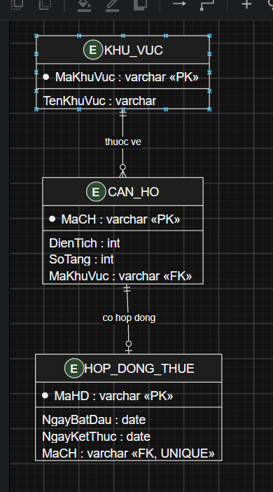

bước 3: chuẩn hóa dữ liệu

MaCH | DienTich | MaKhuVuc | TenKhuVuc
CH01 | 45 | KV01 | Quận 1
CH02 | 60 | KV01 | Quận 1
CH03 | 50 | KV02 | Quận 7
Khóa chính của bảng này là:
MaCH
Ta có các phụ thuộc:
MaCH → DienTich
MaCH → MaKhuVuc
MaKhuVuc → TenKhuVuc
Do đó:
MaCH → MaKhuVuc → TenKhuVuc
Đây chính là phụ thuộc bắc cầu (Transitive Dependency).

Cột vi phạm 3NF
TenKhuVuc là cột cần tách ra.
Lý do:
MaCH → MaKhuVuc → TenKhuVuc
TenKhuVuc không phụ thuộc trực tiếp vào MaCH, mà phụ thuộc vào MaKhuVuc.
Ví dụ:
CH01 → KV01 → Quận 1
CH02 → KV01 → Quận 1
Quận 1 bị lặp lại nhiều lần.

